**Федеральное агентство связи**

**Ордена трудового Красного Знамени федеральное государственное бюджетное**

**образовательное учреждение высшего образования**

**«Московский технический университет связи и информатики»**

Кафедра Математическая кибернетика и информационные технологии

Отчет по лабораторной работе № 1

по дисциплине «Объектно-ориентированное программирование»

Выполнил: студент группы БУТ1952

Фёдоров А.О

Проверил: _________________

Москва, 2020

Цель работы:

Изучить основы синтаксиса Java и узнать, как использовать компилятор Java и виртуальную машину Java для запуска программ.

Задание 1. Простые числа.

Создайте программу, которая находит и выводит все простые числа меньше 100.

Для выполнения поставленной задачи я написал класс Primes с методами main и isPrime со следующим кодом:

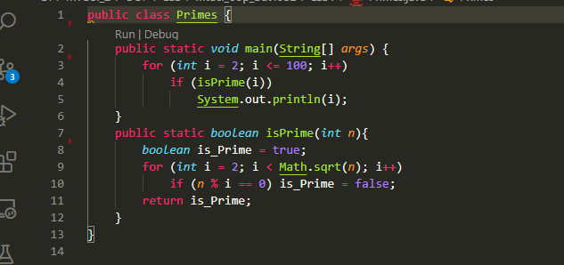

При запуске программы выводятся все простые числа от 2 до 100.

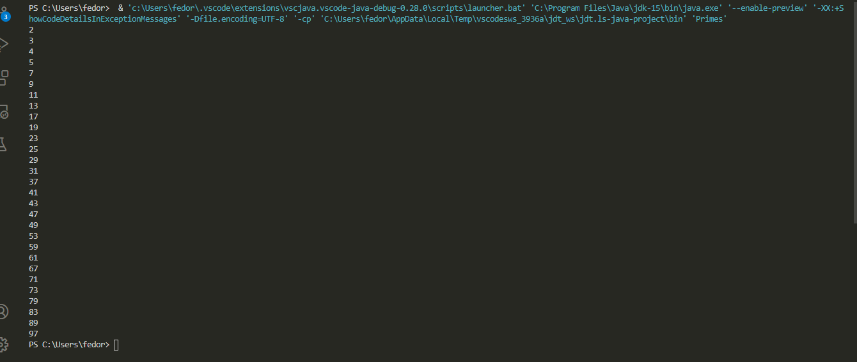  
Рис. 1 – выполнение программы Primes.

Задание 2. Палиндромы.

Напишите программу, которая показывает, является ли строка палиндромом.

Для выполнения этой задачи я написал класс Palindrom с методами main, reverseString и isPalindrom. Исходный код программы:

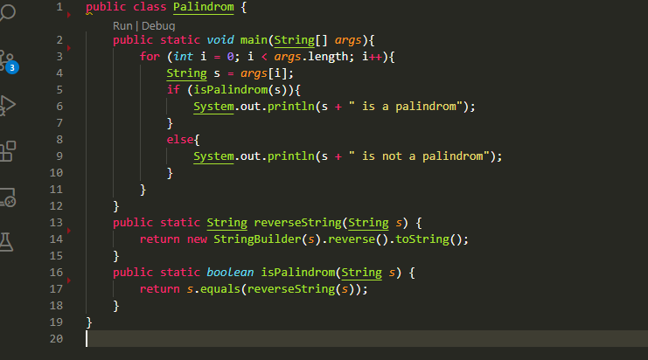

При запуске программы я передаю слова как аргументы командной строки и получаю те из них, которые являются палиндромами.

Заключение.

В ходе выполнения этой лабораторной работы я изучил синтаксис Java и научился пользоваться компилятором и виртуальной машиной Java для выполнения программ.